|  |  |  |
| --- | --- | --- |
|  | МИНИСТЕРСТВО НАУКИ И ВЫСШЕГО ОБРАЗОВАНИЯ  РОССИЙСКОЙ ФЕДЕРАЦИИ | |
| Autogenerated |
|  |  |
| Федеральное государственное бюджетное образовательное учреждение  высшего образования  «Магнитогорский государственный технический университет им. Г.И. Носова» | |
|  |
| C:\Documents and Settings\a.abdulhakova\Рабочий стол\Работа на удаленке\РП СДм-20, СДб -20\Работа 2020 (1)\СДм-20-1\СДм-20-1\Комп техн в диз\тит.jpg | | |
|  |  |  |
| **РАБОЧАЯ** **ПРОГРАММА** **ДИСЦИПЛИНЫ** **(МОДУЛЯ)** | | |
|  |  |  |
| ***КОМПЬЮТЕРНЫЕ*** ***ТЕХНОЛОГИИ*** ***В*** ***ДИЗАЙНЕ*** | | |
|  |  |  |
| Направление подготовки (специальность)  54.04.01 ДИЗАЙН | | |
| Направленность (профиль/специализация) программы  Интерьер и оборудование | | |
|  |  |  |
| Уровень высшего образования - магистратура | | |
| Программа подготовки - академический магистратура | | |
|  |  |  |
| Форма обучения  очная | | |
|  |  |  |
| Институт/ факультет | | Институт строительства, архитектуры и искусства |
|  |  |  |
| Кафедра | | Дизайна |
|  |  |  |
| Курс | | 1 |
|  |  |  |
| Семестр | | 2 |
|  |  |  |
| Магнитогорск  2020 год | | |

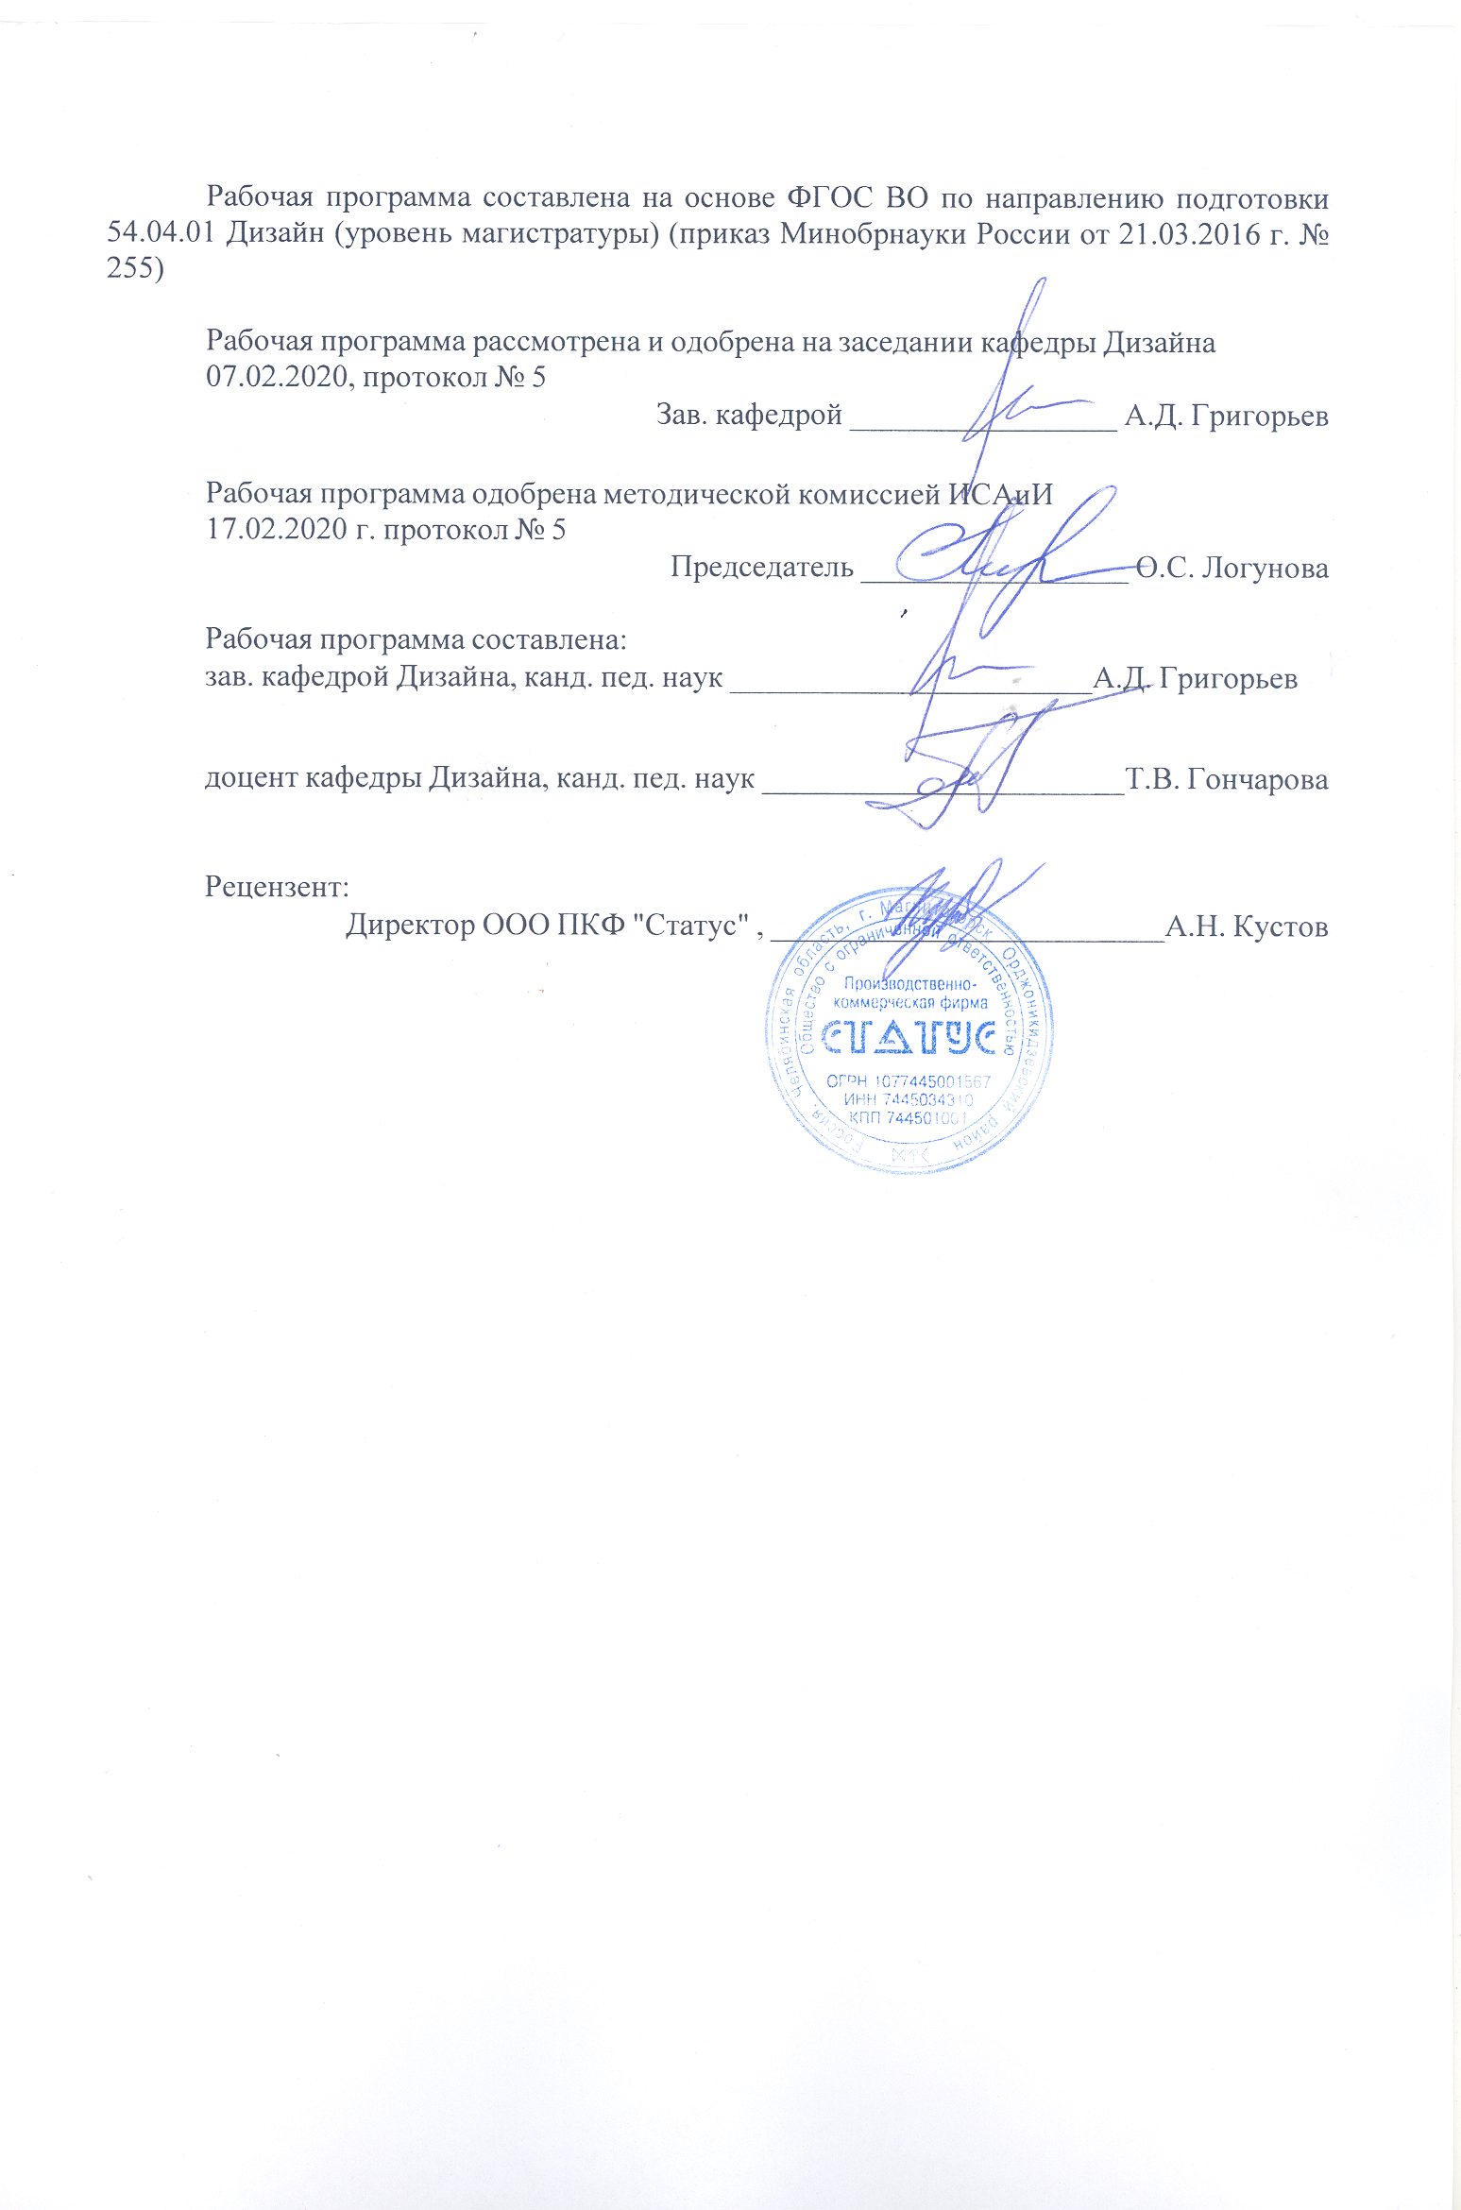

|  |  |
| --- | --- |
| **1** **Цели** **освоения** **дисциплины** **(модуля)** | |
| Подготовка студента к решению профессиональных задач с использованием компьютерных технологий в соответствии с профильным направлением и будущей профессиональной деятельностью, что предполагает способность самостоятельно приобретать с помощью информационных технологий и использовать в практической деятельности новые знания и умения, в том числе, непосредственно не связанных со сферой деятельности, а также применять современные технологии, требуемые при реализации дизайн-проекта на практике. | |
|  |  |
| **2** **Место** **дисциплины** **(модуля)** **в** **структуре** **образовательной** **программы** | |
| Дисциплина Компьютерные технологии в дизайне входит в вариативную часть учебного плана образовательной программы.  Для изучения дисциплины необходимы знания (умения, владения), сформированные в результате изучения дисциплин/ практик: | |
| Дизайн и проектно-графическое моделирование | |
| Презентация мультимедийного продукта | |
| Знания (умения, владения), полученные при изучении данной дисциплины будут необходимы для изучения дисциплин/практик: | |
| История и методология дизайн-проектирования | |
| Проектирование и выполнение проекта в материале | |
| Современные проблемы дизайна | |
| Теория и методика преподавания дизайна | |
| Оборудование и предметное наполнение интерьера | |
| Производственная - практика по получению профессиональных умений и опыта профессиональной деятельности | |
| Учебная - практика по получению первичных профессиональных умений и навыков | |
| Подготовка к защите и защита выпускной квалификационной работы | |
| Производственная - педагогическая практика | |
| Производственная-преддипломная практика | |
|  |  |
| **3** **Компетенции** **обучающегося,** **формируемые** **в** **результате** **освоения**  **дисциплины** **(модуля)** **и** **планируемые** **результаты** **обучения** | |
| В результате освоения дисциплины (модуля) «Компьютерные технологии в дизайне» обучающийся должен обладать следующими компетенциями: | |
|  |  |
| Структурный  элемент  компетенции | Планируемые результаты обучения |
| ОПК-6 способностью самостоятельно приобретать с помощью информационных технологий и использовать в практической деятельности новые знания и умения, в том числе, непосредственно не связанных со сферой деятельности | |
| Знать | Основные принципы использования информационных ресурсов. Принципы дизайнерского проектирования и сферу их применения в профессиональной деятельности. |
| Уметь | Находить в информационных системах необходимую информацию о со-временных технологиях, требуемых при реализации дизайн- проекта на практике. |
| Владеть | Различными средствами и навыками поиска информации и использования современных технологий, требуемых при реализации дизайн-проекта на практике. |

|  |  |
| --- | --- |
| ПК-6 готовностью демонстрировать наличие комплекса информационно- технологических знаний, владением приемами компьютерного мышления и способность к моделированию процессов, объектов и систем используя современные проектные технологии для решения профессиональных задач | |
| Знать | Основные принципы применения современных технологий, требуемых при реализации дизайн-проекта на практике. |
| Уметь | Использовать основные принципы и знания современных технологий, требуемых при реализации дизайн-проекта на практике. |
| Владеть | Техниками проектной графики, техниками компьютерной визуализации и любыми другими средствами пластического моделирования и визуализации мебели. |

|  |  |  |  |  |  |  |  |  |  |
| --- | --- | --- | --- | --- | --- | --- | --- | --- | --- |
|  | **4.** **Структура,** **объём** **и** **содержание** **дисциплины** **(модуля)** | | | | | | | | |
| Общая трудоемкость дисциплины составляет 4 зачетных единиц 144 акад. часов, в том числе:  – контактная работа – 133,1 акад. часов:  – аудиторная – 133 акад. часов;  – внеаудиторная – 0,1 акад. часов  – самостоятельная работа – 10,9 акад. часов;  Форма аттестации - зачет | | | | | | | | | |
|  |  |  |  |  |  |  |  |  |  |
| Раздел/ тема  дисциплины | | Семестр | Аудиторная  контактная работа  (в акад. часах) | | | Самостоятельная работа студента | Вид самостоятельной  работы | Форма текущего контроля успеваемости и  промежуточной аттестации | Код компетенции |
| Лек. | лаб.  зан. | практ. зан. |
| 1. Основные параметры программы 3dsMAX необходимые для моделирования объектов интерьера и оборудования. | | |  | | | | | | |
| 1.1 Рабочая панель, панель инструментов, создание объектов. Возможности применения для проектирования мебели. Возможности применения навыков трехмерного моделирования на практике. | | 2 |  |  | 10/5И | 2 | Доклад по теме «Основные элементы интерфейса программы 3DS Max». Моделирование примитивной мебели или элементов интерьера. | Устный опрос.  Проверка практических заданий | ОПК-6, ПК-6 |
| 1.2 Модификаторы, установленные по умолчанию и дополнительные, способы применения для проектирования объектов интерьера и их практического воплощения. | |  |  | 10/5И | 2 | Доклад по теме «Основные элементы интерфейса программы 3DS Max». Моделирование примитивной мебели или элементов интерьера. | Устный опрос.  Проверка практических заданий | ОПК-6, ПК-6 |
| 1.3 Разработка простого объекта мебели на основе стандартных и улучшенных примитивов. Полигональное моделирование элементов интерьера. Возможности использования трехмерной модели на практике и для составления документации по дизайн-проектам. | |  |  | 10/2И | 2,9 | Доклад по теме «Способы применения модификаторов к примитивам и линейным объектам». Моделирование реально существующей мебели. | Устный опрос.  Проверка практических заданий | ОПК-6, ПК-6 |
| Итого по разделу | | |  |  | 30/12И | 6,9 |  |  |  |
| 2. Работа с материалами и текстурирование объектов интерьера. | | |  | | | | | | |
| 2.1 Редактор материалов.  Интерфейс. Типы материалов и их применение. Текстурные карты необходимые для фотореалистической визуализации интерьера. | | 2 |  |  | 12/2И |  | Разработка презентации по теме «Основные компоненты редактора материалов». Практическая работа с бесшовными текстурами. | Устный опрос.  Проверка практических заданий. | ОПК-6, ПК-6 |
| 2.2 Модификатор UVW map.  Понятие каналов текстур и UV координат. Особенности текстурирования объектов интерьера. | |  |  | 10/2И |  | Подготовка доклада по теме «Модификатор UVW map». | Устный опрос.  Проверка практических заданий | ОПК-6, ПК-6 |
| 2.3 Визуализация текстурированных объектов интерьера.  Материалы и текстуры, привлечение других графических редакторов для разработки необходимых текстур объектов мебели. Материалы и текстуры, привлечение других графических редакторов для разработки необходимых текстур для фотореалистической визуализации интерьера. Связь практического проектирования и трехмерного моделирования интерьера. | |  |  | 20/2И |  | Разработка презентации по теме «Визуализация тектурированны х объектов». Разработка и визуализация модели простого объекта мебели с использованием не-скольких материалов и текстур | Устный опрос.  Проверка практических заданий | ОПК-6, ПК-6 |
| Итого по разделу | | |  |  | 42/6И |  |  |  |  |
| 3. Освещение модели мебели | | |  | | | | | | |
| 3.1 Теория освещения.  Работа с источниками света. Значение освещения для визуализации мебели. | | 2 |  |  | 10/4И |  | Самостоятельное изучение и опробирование на практике принципов освещения объектов мебели в интерьере и на открытом пространстве. | Устный опрос.  Проверка практических заданий. | ОПК-6, ПК-6 |
| 3.2 Схемы установки освещения.  Источники света, виды, типы, настройки. Выбор правильного источника света для визуализации мебели как отдельного элемента и мебели в среде. | |  |  | 14/4И |  | Самостоятельное практическое моделирование световой среды в интерьере. | Проверка практических заданий | ОПК-6, ПК-6 |
| 3.3 Трассировка света.  Теория глобального освещения. Vray светильники. Связь практического проектирования и трехмерного моделирования интерьера с учетом освещения. Учет условий освещения при составлении проектной документации. | |  |  | 10/4И |  | Самостоятельное практическое моделирование световой среды в интерьере. | Проверка практических заданий. Устный опрос. | ОПК-6, ПК-6 |
| Итого по разделу | | |  |  | 34/12И |  |  |  |  |
| 4. Визуализация объектов интерьера | | |  | | | | | | |
| 4.1 Основные настройки визуализации мебели.  Связь визуализации материалов и освещения при визуализации мебели. Элементы визуализации, введение в постобработку. Применение результатов на практике. | | 2 |  |  | 10/4И |  | Самостоятельная разработка визуализированн ого объекта индивидуально или в творческих группах | Устный опрос.  Проверка практических заданий | ОПК-6, ПК-6 |
| 4.2 Виды анимации. Настройки анимации в 3DsMax. Анимированная трансформация мебели. | |  |  | 10/4И |  | Самостоятельная разработка анимации индивидуально или в творческих группах. | Устный опрос.  Проверка практических заданий. | ОПК-6, ПК-6 |
| 4.3 Выполнение трехмерной интерьера и визуализация проекта для составления проектной документации. | |  |  | 7/2И | 4 | Самостоятельная разработка анимации индивидуально или в творческих группах. | Проверка практических заданий. | ОПК-6, ПК-6 |
| Итого по разделу | | |  |  | 27/10И | 4 |  |  |  |
| Итого за семестр | | |  |  | 133/40И | 10,9 |  | зачёт |  |
| Итого по дисциплине | | |  |  | 133/40 И | 10,9 |  | зачет | ОПК-6,ПК-6 |

|  |
| --- |
| **5** **Образовательные** **технологии** |
|  |
| Реализация компетентностного подхода предусматривает использование в учебном процессе активных и интерактивных форм проведения занятий в сочетании с внеаудиторной работой с целью формирования и развития профессиональных навыков обучающихся.  При обучении студентов дисциплине «Компьютерные технологии в дизайне мебели» следует осуществлять следующие образовательные технологии:  1. Традиционные образовательные технологии ориентируются на организацию образовательного процесса, предполагающую прямую трансляцию знаний от преподавателя к студенту (преимущественно на основе объяснительно-иллюстративных методов обучения).  Формы учебных занятий с использованием традиционных технологий:  Информационная лекция – последовательное изложение материала в дисциплинарной логике, осуществляемое преимущественно вербальными средствами (монолог преподавателя).  Практическое занятие, посвященное освоению конкретных умений и навыков по предложенному алгоритму.  2. Технологии проблемного обучения – организация образовательного процесса, которая предполагает постановку проблемных вопросов, создание учебных проблемных ситуаций для стимулирования активной познавательной деятельности студентов.  Формы учебных занятий с использованием технологий проблемного обучения:  Практическое занятие в форме практикума – организация учебной работы, направ-ленная на решение комплексной учебно-познавательной задачи, требующей от студента применения как научно-теоретических знаний, так и практических навыков.    3. Технологии проектного обучения – организация образовательного процесса в соответствии с алгоритмом поэтапного решения проблемной задачи или выполнения учебного задания. Проект предполагает совместную учебно-познавательную деятельность группы студентов, направленную на выработку концепции, установление целей и задач, формулировку ожидаемых результатов, определение принципов и методик решения по-ставленных задач, планирование хода работы, поиск доступных и оптимальных ресурсов, поэтапную реализацию плана работы, презентацию результатов работы, их осмысление и рефлексию.  Основные типы проектов:  Творческий проект, как правило, не имеет детально проработанной структуры; учебно-познавательная деятельность студентов осуществляется в рамках рамочного задания, подчиняясь логике и интересам участников проекта, жанру конечного результата (газета, фильм, праздник, издание, экскурсия и т.п.).  4. Интерактивные технологии – организация образовательного процесса, которая предполагает активное и нелинейное взаимодействие всех участников, достижение на этой основе личностно-значимого для них образовательного результата. Наряду со специализированными технологиями такого рода принцип интерактивности прослеживается в большинстве современных образовательных технологий.  Формы учебных занятий с использованием специализированных интерактивных технологий:  Семинар-дискуссия – коллективное обсуждение какого-либо спорного вопроса, проблемы, выявление мнений в группе (межгрупповой диалог, дискуссия как спор-диалог).  5. Информационно-коммуникационные образовательные технологии – организация образовательного процесса, основанная на применении специализированных программных сред и технических средств работы с информацией. |

|  |
| --- |
| Формы учебных занятий с использованием информационно-коммуникационных технологий:  Практическое занятие в форме презентации – представление результатов проектной или исследовательской деятельности с использованием специализированных программных средств. |
|  |
| **6** **Учебно-методическое** **обеспечение** **самостоятельной** **работы** **обучающихся** |
| Представлено в приложении 1, Приложении 3 (примеры работ студентов) |
|  |
| **7** **Оценочные** **средства** **для** **проведения** **промежуточной** **аттестации** |
| Представлены в приложении 2. |
|  |
| **8** **Учебно-методическое** **и** **информационное** **обеспечение** **дисциплины** **(модуля)** |
| **а)** **Основная** **литература:** |
| 1. 2. Никулин, Е.А. Компьютерная графика. Модели и алгоритмы [Электронный ресурс] : 2018-07-12 / Е.А. Никулин. - Электрон. дан. - Санкт-Петербург : Лань, 2018. - 708 с. - Режим доступа: https://e.lanbook.com/book/107948. - Загл. с экрана.  2. Лейкова, М.В. Инженерная компьютерная графика : методика решения проекционных задач с применением 3D-моделирования [Электронный ресурс] : учебное пособие / М.В. Лейкова, И.В. Бычкова. - Электрон. дан. - Москва : МИСИС, 2016. - 92 с. - Режим доступа: https://e.lanbook.com/book/93600. - Загл. с экрана.  3. Папилина, Л. В. Информационные технологии в дизайне мебели [Электронный ресурс] : учебно-методическое пособие / Л. В. Папилина ; МГТУ. - Магнитогорск : МГТУ, 2016. - 1 электрон. опт. диск (CD-ROM) |
|  |
| **б)** **Дополнительная** **литература:** |
| 1 . Папилина, Л. В. Компьютерные технологии в дизайне мебели [Электронный ресурс] : учебно-методическое пособие / Л. В. Папилина ; МГТУ. - Магнитогорск : МГТУ, 2016. - 1 электрон. опт. диск (CD-ROM).  2. Папилина, Л. В. Компьютерные технологии в дизайне мебели [Электронный ресурс] : учебно-методическое пособие / Л. В. Папилина ; МГТУ. - Магнитогорск : МГТУ, 2016. - 1 электрон. опт. диск (CD-ROM). - Режим доступа: https://magtu.informsystema.ru/uploader/fileUpload?name=2479.pdf&show=dcatalogues/1/1130230/2479.pdf&view=true. - Макрообъект.4. Сборник рабочих программ по направ-лению подготовки 54.03.01 «Дизайн», профиль «Дизайн среды» [Электронный ресурс] : учебно-методическое пособие / Ю. С. Антоненко, А. Д. Григорьев, А. В. Екатеринуш-кина и др. ; МГТУ. - Магнитогорск : МГТУ, 2018. Режим доступа : http://192.168.20.6/marcweb2/ShowMarc.asp?docid=202177  3. Управление ИТ-инфраструктурой современного образовательного учреждения [Электронный ресурс] : учебно-методическое пособие / П. Л. Макашов, И. Н. Новико-ва, К. В. Шустов, С. А. Повитухин ; МГТУ. - Магнитогорск : МГТУ, 2016. - 1 электрон. опт. диск (CD-ROM). - Режим доступа: https://magtu.informsystema.ru/uploader/fileUpload?name=2378.pdf&show=dcatalogues/1/1130054/2378.pdf&view=true. - Макрообъект. |
|  |
| **в)** **Методические** **указания:** |
| 1. Григорьев, А.Д. Проектирование в дизайне среды [Текст]: учеб.-метод. пособие / А.Д. Григорьев. – Магнитогорск: Изд-во МаГУ, 2008. – 96 с.  3. Папилина, Л. В. Информационные технологии в дизайне мебели [Электронный ресурс] : учебно-методическое пособие / Л. В. Папилина ; МГТУ. - Магнитогорск : МГТУ, 2016. - 1 электрон. опт. диск (CD-ROM). - Режим доступа: https://magtu.informsystema.ru/uploader/fileUpload?name=2480.pdf&show=dcatalogues/1/1130232/2480.pdf&view=true. - Макрообъект. |

|  |  |  |  |  |
| --- | --- | --- | --- | --- |
|  | | | | |
|  |  |  |  |  |
| **г)** **Программное** **обеспечение** **и** **Интернет-ресурсы:** | | | | |
|  | | | | |
|  |  |  |  |  |
| **Программное** **обеспечение** | | | | |
|  | Наименование ПО | № договора | Срок действия лицензии |  |
|  | MS Windows 7 Professional(для классов) | Д-1227-18 от 08.10.2018 | 11.10.2021 |  |
|  | MS Windows 7 Professional (для классов) | Д-757-17 от 27.06.2017 | 27.07.2018 |  |
|  | MS Office 2007 Professional | № 135 от 17.09.2007 | бессрочно |  |
|  | Kaspersky Endpoint Security для бизнеса-Стандартный | Д-300-18 от 21.03.2018 | 28.01.2020 |  |
|  | 7Zip | свободно распространяемое ПО | бессрочно |  |
|  | CorelDraw 2017 Academic Edition | Д-504-18 от 25.04.2018 | бессрочно |  |
|  | Adobe Photoshop CS 5 Academic Edition | К-113-11 от 11.04.2011 | бессрочно |  |
|  | Autodesk 3ds Max Design 2020 | учебная версия | бессрочно |  |
|  |  |  |  |  |
| **Профессиональные** **базы** **данных** **и** **информационные** **справочные** **системы** | | | | |
|  | Название курса | | Ссылка |  |
|  | Национальная информационно-аналитическая система – Российский индекс научного цитирования (РИНЦ) | | URL: https://elibrary.ru/project_risc.asp |  |
|  |  |

|  |  |  |  |
| --- | --- | --- | --- |
|  | Поисковая система Академия Google (Google Scholar) | URL: https://scholar.google.ru/ |  |
|  | Информационная система - Единое окно доступа к информационным ресурсам | URL: http://window.edu.ru/ |  |
| **9** **Материально-техническое** **обеспечение** **дисциплины** **(модуля)** | | | |
|  |  |  |  |
| Материально-техническое обеспечение дисциплины включает: | | | |
| Компьютерная аудитория № 513, 514: Мультимедийные средства хранения, передачи и представления информации, программное обеспечение | | | |
|

**Приложение 1**

**Учебно-методическое обеспечение самостоятельной работы обучающихся**

***Примерная структура и содержание раздела:***

*По дисциплине «Компьютерные технологии в дизайне» предусмотрена аудиторная и внеаудиторная самостоятельная работа обучающихся.*

*Аудиторная самостоятельная работа студентов предполагает изучение средств компьютерного проектирования мебели и выполнение практических работ.*

***Примерные аудиторные практические работы (АПР):***

**Раздел 1. Основные параметры программы 3dsMAX необходимые для моделирования объектов интерьера и оборудования.**

***АПР*** 1.1.Знакомство с рабочей панелью, панель инструментов, создание объектов. Обсуждение возможностей применения для проектирования мебели. Возможности применения навыков трехмерного моделирования на практике.

***АПР***1.2.Ознакомление с модификаторами, установленные по умолчанию и дополнительные, способы применения для проектирования объектов интерьера и их практического воплощения.

***АПР*** 1.3.Разработка простого объекта мебели на основе стандартных и улучшенных примитивов. Полигональное моделирование элементов интерьера. Возможности использования трехмерной модели на практике и для составления документации по дизайн-проектам.

**Раздел 2.Работа с материалами и текстурирование объектов интерьера.**

***АПР*** 2.1. Освоить редактор материалов. Интерфейс. Типы материалов и их применение. Текстурные карты необходимые для фотореалистической визуализации интерьера.

***АПР*** 2.2. Осваиваем модификатор UVWmap. Понятие каналов текстур и UV координат. Особенности текстурирования объектов интерьера.

***АПР*** 2.3. Визуализация текстурированных объектов интерьера.

Материалы и текстуры, привлечение других графических редакторов для разработки необходимых текстур объектов мебели. Материалы и текстуры, привлечение других графических редакторов для разработки необходимых текстур для фотореалистической визуализации интерьера. Связь практического проектирования и трехмерного моделирования интерьера.

**Раздел 3.Освещениемоделимебели**

***АПР***3.1Теория освещения. Работа с источниками света. Значение освещения для визуализации мебели.

***АПР*** 3.2 Схемы установки освещения. Источники света, виды, типы, настройки. Выбор правильного источника света для визуализации мебели как отдельного элемента мебели в среде.

***АПР*** 3.3 Трассировка света. Теория глобального освещения. Vray светильники. Связь практического проектирования и трехмерного моделирования интерьера с учетом освещения. Учет условий освещения при составлении проектной документации.

**Раздел 4.Визуализацияобъектовинтерьера**

***АПР*** 4.1 Основные настройки визуализации мебели. Связь визуализации материалов и освещения при визуализации мебели. Элементы визуализации, введение в постобработку. Применение результатов на практике.

***АПР*** 4.2 Виды анимации. Настройки анимации в 3DsMax. Анимированная трансформация мебели.

***АПР*** 4.3 Выполнение трехмерной интерьера и визуализация проекта для составления проектной документации.

***ИДЗ***

**Раздел 1.** **Основные параметры программы 3dsMAX необходимые для моделирования объектов интерьера и оборудования.**

***ИДЗ№1.*** Создать 10 примитивов из стандартных фигур 3ds max. Сохранить скриншот перспективного вида, в котором видно все созданные объекты, затем сфокусировать вид на одном из примитивов и скриншот отправить на портал в папку с датой занятия.

***ИДЗ№2.*** 1)Поднять стены с плана (line и привязка 2,5d)

2. Сделать перемычки над дверью, нишей шкафа, окном (line и привязка 2,5d)

3. Импортировать модели в сцену (диван, люстра, ковер). Если модели импортируются далеко от объектов - их можно привязать через alt+a

4. В проеме шкафа создать четыре створки. Ключевые знания - это уровень подобъектов, не все команды доступны на разных уровнях, и команды extrude и inset

5. Выбрать ракурс и сделать скриншот

**Раздел 2. Работа с материалами и текстурирование объектов интерьера.**

***ИДЗ№3.*** Импорт внешних данных и построение геометрии.

Для выполнения домашнего задания вам потребуются материалы

📎 https://drive.google.com/file/d/1kd1MajP2LwJSS3gsU_H8..

***ИДЗ№4.*** Текстуры и материалы.

1. Импортировать в материал эдитор библиотеку

2. Назначить на мои модели готовые материалы, перетащив их в окно редактора и применив к объектам

3. Скачать с сайта textures.com текстуры для шторы, пола, стен и шкафа, создать материалы с этими текстурами и применить к объектам

4. Выбрать ракурс и разместить скриншоты

**Раздел 3. Освещение модели мебели**

***ИДЗ№5.*** Свет и камеры.

1. Поставить снаружи CoronaSun

2. Создать карту CoronaSky и назначить ее в enviroment

3. Создать источники света CoronaLight во всех светильниках в сцене

4. Создать камеру с ракурсом на объекты в комнате

5. Прикрепить скриншот подобного вида, где будет видно созданные источники света

Отрендерить изображение с камеры и прикрепить в теме.

**Раздел 4. Визуализация объектов интерьера**

***ИДЗ № 6. Ответьте на вопросы:***

*Каким образом можно управлять модификаторами?*

*Можно ли их поменять местами, не удаляя?*

*Какие специальные объекты применяются для управления модификаторами?*

*Где они находятся?*

*Можно ли создать свой набор модификаторов в виде кнопок?*

*1.Какие группы модификаторов вы знаете?*

*2.Что такое пределы модификаторов, как они работают?*

*3. Параметрические модификаторы при меняются к любым объектам сцены?*

*4. Можно ли применить модификатор к группе объектов?*

*5. Как работают модификаторы свободной деформации, как нужно подготовить объект и как работать со стеком модификаторов при применении модификаторов свободной деформации?*

*6. Каковы особенности применения модификаторов для сплайнов?*

*7. От чего зависит выбор модификатора с тем или иным количеством управляющих точек в решетке деформации среди модификаторов произвольной деформации?*

*8. Что обеспечивает применение модификаторов Mesh Select, Poly Select и Patch Select при выделении необходимых подобъектов?*

*9. С помощью какого модификатора можно увеличить уровень детализации сетки объекта (добавить мелких деталей)?*

*10. Чем отличаются модификаторы TurboSmooth и MeshSmooth*? *Существуют ли еще способы сглаживания сетки объекта?*

*11. Можно ли применять модификаторы правки сеток для сплайнов?*

*12. Какие вы знаете модификаторы анимации?*

*13.Для чего нужны модификаторы текстурных координат и модификаторы преобразования*

**Приложение 2**

**Оценочные средства для проведения промежуточной аттестации**

**а) Планируемые результаты обучения и оценочные средства для проведения промежуточной аттестации:**

| Структурный элемент  компетенции | Планируемые результаты обучения | Оценочные средства |
| --- | --- | --- |
| **ОПК-6** способностью самостоятельно приобретать с помощью информационных технологий и использовать в практической деятельности новые знания и умения, в том числе, непосредственно не связанных со сферой деятельности | | |
| Знать | Основные принципы использования информационных ресурсов. Принципы дизайнерского проектирования и сферу их применения в профессиональной деятельности. | ***АПР*** 1.1.Знакомство с рабочей панелью, панель инструментов, создание объектов. Обсуждение возможностей применения для проектирования мебели. Возможности применения навыков трехмерного моделирования на практике.  ***ИДЗ№6.*** *Ответьте на вопросы:*  *Каким образом можно управлять модификаторами? Можно ли их поменять местами, не удаляя?*  *Какие специальные объекты применяются для управления модификаторами? Где они находятся?*  *Можно ли создать свой набор модификаторов в виде кнопок?*  *1.Какие группы модификаторов вы знаете?*  *2.Что такое пределы модификаторов, как они работают?*  *3. Параметрические модификаторы при меняются к любым объектам сцены?*  *4. Можно ли применить модификатор к группе объектов?*  *5. Как работают модификаторы свободной деформации, как нужно подготовить объект и как работать со стеком модификаторов при применении модификаторов свободной деформации?*  *6. Каковы особенности применения модификаторов для сплайнов?*  *7. От чего зависит выбор модификатора с тем или иным количеством управляющих точек в решетке деформации среди модификаторов произвольной деформации?*  *8. Что обеспечивает применение модификаторов Mesh Select, Poly Select и Patch Select при выделении необходимых подобъектов?*  *9. С помощью какого модификатора можно увеличить уровень детализации сетки объекта (добавить мелких деталей)?*  *10. Чем отличаются модификаторы TurboSmooth и MeshSmooth*? *Существуют ли еще способы сглаживания сетки объекта?*  *11. Можно ли применять модификаторы правки сеток для сплайнов?*  *12. Какие вы знаете модификаторы анимации?*  *13.Для чего нужны модификаторы текстурных координат и модификаторы преобразования* |
| Уметь | Находить в информационных системах необходимую информацию о современных технологиях, требуемых при реализации дизайн- проекта на практике. | ***АПР***1.2.Ознакомление с модификаторами, установленные по умолчанию и дополнительные, способы применения для проектирования объектов интерьера и их практического воплощения.  ***АПР*** 2.1. Освоить редактор материалов. Интерфейс. Типы материалов и их применение. Текстурные карты необходимые для фотореалистической визуализации интерьера. |
| Владеть | Различными средствами и навыками поиска информации и использования современных технологий, требуемых при реализации дизайн-проекта на практике. | ***АПР*** 2.2. Осваиваем модификатор UVWmap. Понятие каналов текстур и UV координат. Особенности текстурирования объектов интерьера.  ***АПР*** 2.3. Визуализация текстурированных объектов интерьера.  Материалы и текстуры, привлечение других графических редакторов для разработки необходимых текстур объектов мебели. Материалы и текстуры, привлечение других графических редакторов для разработки необходимых текстур для фотореалистической визуализации интерьера. Связь практического проектирования и трехмерного моделирования интерьера. |
| **ПК-6** готовностью демонстрировать наличие комплекса информационно- технологических знаний, владением приемами компьютерного мышления и способность к моделированию процессов, объектов и систем используя современные проектные технологии для решения профессиональных задач | | |
| Знать | основные методы компьютерного проектирования;  - основные методы поиска информации в информационном пространстве. | ***ИДЗ№3.*** Импорт внешних данных и построение геометрии.  ***ИДЗ№4.*** Текстуры и материалы.  1. Импортировать в материал эдитор библиотеку  2. Назначить на мои модели готовые материалы, перетащив их в окно редактора и применив к объектам  3. Скачать с сайта textures.com текстуры для шторы, пола, стен и шкафа, создать материалы с этими текстурами и применить к объектам  4. Выбрать ракурс и разместить скриншоты |
| Уметь | - использовать различные технологии создания и обработки изображений и необходимой информации в растровых и векторных графических редакторах;  - эффективно применять новые информационные технологии для решения профессиональных задач | ***ИДЗ№1.*** Создать 10 примитивов из стандартных фигур 3ds max. Сохранить скриншот перспективного вида, в котором видно все созданные объекты, затем сфокусировать вид на одном из примитивов и скриншот отправить на портал в папку с датой занятия.  ***ИДЗ№2.*** 1)Поднять стены с плана (line и привязка 2,5d)  2. Сделать перемычки над дверью, нишей шкафа, окном (line и привязка 2,5d)  3. Импортировать модели в сцену (диван, люстра, ковер). Если модели импортируются далеко от объектов - их можно привязать через alt+a  4. В проеме шкафа создать четыре створки. Ключевые знания - это уровень подобъектов, не все команды доступны на разных уровнях, и команды extrude и inset  5. Выбрать ракурс и сделать скриншот  ***ИДЗ№5.*** Свет и камеры.  1. Поставить снаружи CoronaSun  2. Создать карту CoronaSky и назначить ее в enviroment  3. Создать источники света CoronaLight во всех светильниках в сцене  4. Создать камеру с ракурсом на объекты в комнате  5. Прикрепить скриншот подобного вида, где будет видно созданные источники света  Отрендерить изображение с камеры и прикрепить в теме. |
| Владеть | - опытом создания проектов в редакторах векторной и растровой графики;  - навыками проведения исследований в области профессиональной деятельности с применением информационных технологий. | ***АПР*** 1.3.Разработка простого объекта мебели на основе стандартных и улучшенных примитивов. Полигональное моделирование элементов интерьера. Возможности использования трехмерной модели на практике и для составления документации по дизайн-проектам. |

**б) Порядок проведения промежуточной аттестации, показатели и критерии оценивания:**

| Структурный элемент  компетенции | Уровень освоения компетенций | | |
| --- | --- | --- | --- |
| Пороговый уровень | Средний  уровень | Высокий  уровень |
| **ОПК-6** способностью самостоятельно приобретать с помощью информационных технологий и использовать в практической деятельности новые знания и умения, в том числе, непосредственно не связанных со сферой деятельности | | | |
| Знать | основные понятия и определения дизайн-проектирования | Основные понятия и определения  основные методы компьютерного проектирования | основные понятия и определения  требования к характеристикам аппаратных средств, для работы в редакторах 3х мерной графике, принципы и отличительные особенности 3D проектирования |
| Уметь: | приобретать знания в области современных компьютерных технологий | выделять особенности проектирования с использованием компьютерных технологий | экспериментально исследовать, анализировать поставленные задачи, разбирать критически полученные знания и опыт в области 3D проектирования; использовать знания по цветоведению, композиции, проектированию и др. дисциплин, |
| Владеть: | профессиональным языком предметной области знания | профессиональным языком предметной области знания  практическими навыками, навыками составления документации | приёмами работы с редактором 3х мерной графики; аналитическими знаниями в области применения компьютерных технологий в дизайне; |
| **ПК-6** готовностью демонстрировать наличие комплекса информационно- технологических знаний, владением приемами компьютерного мышления и способность к моделированию процессов, объектов и систем используя современные проектные технологии для решения профессиональных задач | | | |
| Знать | основные понятия и определения компьютерных технологий | Основные понятия и определения  основные методы компьютерного проектирования | основные понятия и определения  основные средства 3D моделирования; основные методы компьютерного проектирования 3D моделей. |
| Уметь | приобретать знания в области компьютерных технологий | выделять особенности создания объектов с помощью компьютерных технологий | при создании 3D моделей; использовать различные технологии создания 3D моделей. |
| Владеть | профессиональным языком предметной области знания . студент должен показать знания компьютерных технологий, умение работать в различных программных пакетах | практическими навыками, навыками составления документации . студент должен показать высокий уровень знаний компьютерных технологий, умение работать в различных программных пакетах | : четким обоснованным алгоритмом решения проектных задач в области компьютерных технологий; навыками проведения исследования в области компьютерных технологий. студент должен показать высокий уровень знаний компьютерных технологий, умение работать в различных программных пакетах, навыки быстрой корректировки и внесения изменения в проектную экспозицию |

**Приложение 3. Примеры студенческих работ.**

Задание 1

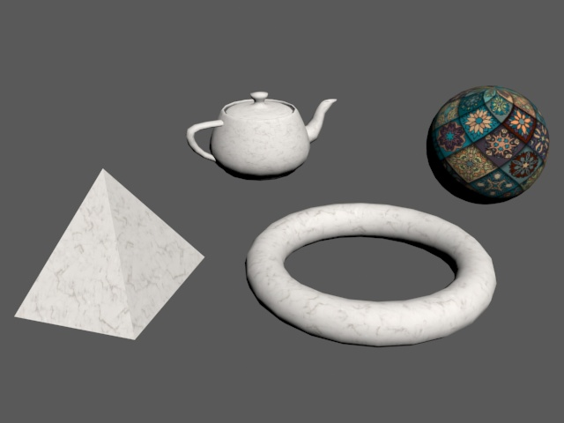

Задание 2

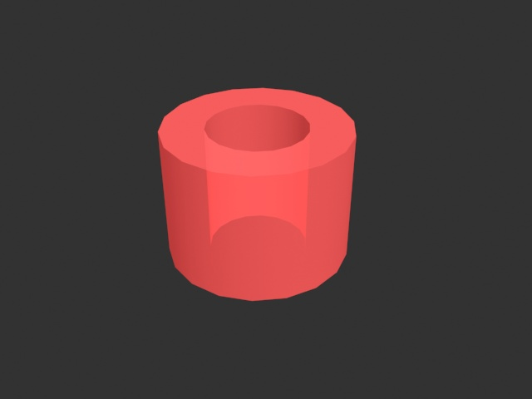

Задание 3

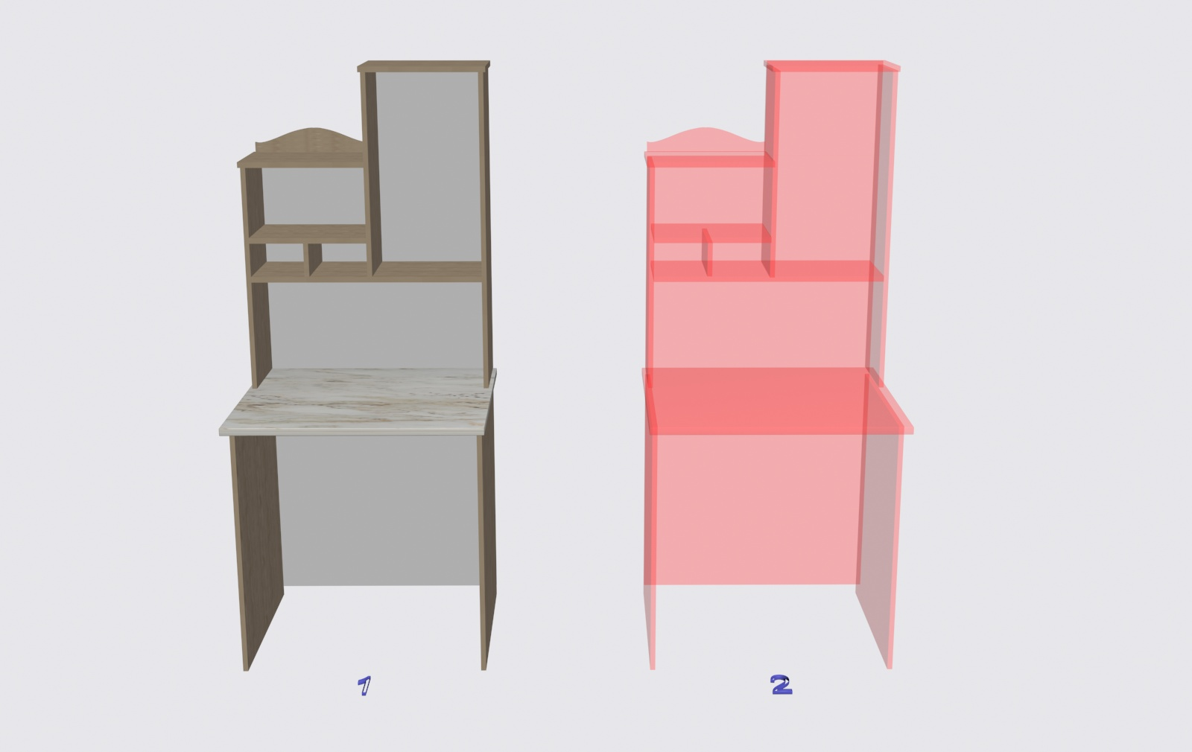

Здание 4

